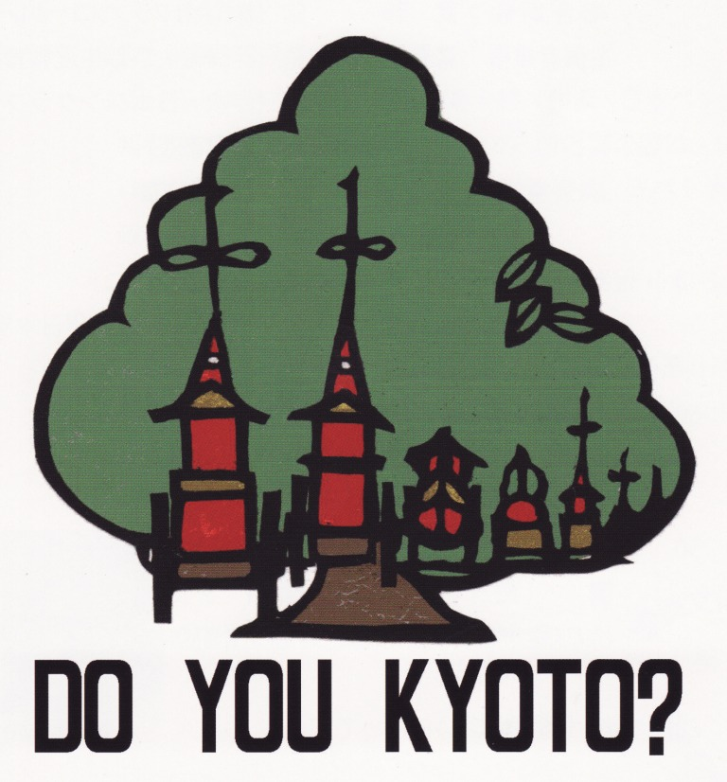

環境と文化・京都会議 第２回 フォーラム
祇園祭と巴里祭
－町衆と市民が時代を拓くとき－


★基調講演 １
祇園祭と
町衆たち
講師：脇田晴子
（滋賀県立大学名誉教授、文化勲章受章者）

★基調講演 ２
フランス革命と
市民たち
講師：吉川佳英子
(京都造形芸術大学准教授、パリ第3大学文学博士）

★全体討論
コメンテーター
伊藤公雄（京都大学教授）
出雲路敬直（下御霊神社宮司）
コーディネーター
冨士谷あつ子（評論家、京都生涯教育研究所長）
～～～～～～～～～～～～～～～
「祭」という「ハレ」の舞台に、男は、女は、どんな位置を占めるか。昔からそうだったのか、変わるのか。
「町衆の時代」「市民の時代」の夜明けにおける日仏のジェンダー観をさぐろう！ 新しい男女共同参画社会をめざして！

【日時】
2011年7月1日（金）18時
【場所】
ひと・まち交流館 京都
〒600-8127 電話：075-354-8719
京都市下京区西木屋町通上ノ口上ル梅湊町83－1
【定員】９０人
【参加費】500円
【主催】
環境と文化・京都会議
京都生涯教育研究所
【共催】
(財)京都国際文化協会
【後援】
京都府、京都市、京都新聞社
日本ジェンダー学会ミレニアムジェンダー研究部会
日本ジェンダー学会比較ジェンダー研究部会
日本ジェンダー学会ジェンダーポリティクス研究部会
【連絡先】
京都生涯教育研究所 〒606-8243
京都市左京区田中東高原町28-1
電話:075-781-9699
FAX:075-791-2219
Email:lifelong@wg7.so-net.ne.jp
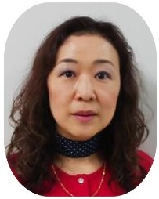
以下の内容を左記へファックスでお申し込み下さい。 FAX： ０７５－７９１－２２１９
氏名：
住所：〒
電話： FAX： E-mail：

